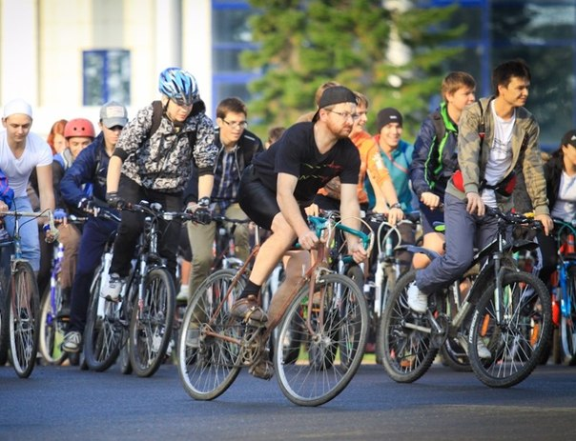
Уважаемые жители
и гости города!
Приглашаем всех желающих принять участие в городском велопробеге «Душею з Україною»,
посвященного открытию спортивного зала ПГСУ «Возрождение»
после ремонтных работ, который состоится

3 октября 2015 года в 9.00 часов

Старт велопробега от Районного дома культуры (ул. Ленина,136).
Велопробег не является спортивным соревнованием.

Регистрация участников до 8.40 часов.

После окончания велопробега состоятся
торжественное награждение победителей в номинациях:

1. «Самый спортивный коллектив»
2. «Самая спортивная семья»
3. «Самый маленький участник»
4. «Ветеран велоспорта»
5. «Самый яркий участник»
6. «Самый лучший болельщик»

и мини – турнир по футболу,
который пройдет в спортивном зале ПГСУ «Возрождение»
(ул. Первомайская,60).

ВАШЕ УЧАСТИЕ ВАЖНО!

Исполком Попаснянского городского совета

